Stadion

Karte / Beschreibung
<html> <iframe width=„425“ height=„350“ frameborder=„0“ scrolling=„no“ marginheight=„0“ marginwidth=„0“ src=„https://www.openstreetmap.org/export/embed.html?bbox=9.087716,48.449272,9.090419,48.450603&amp;layer=mapnik&amp;marker=48.44993,9.08859“ style=„border: 1px solid black“></iframe><br /><small><a href=„https://www.openstreetmap.org/?lat=48.449937500000004&amp;lon=9.0890675&amp;zoom=18&amp;layers=M&amp;mlat=48.44993&amp;mlon=9.08859“>Gr&#246;&#223;ere Karte anzeigen</a></small> </html>
Springy, Rutsche, Schaukel, Wippe, Klettergerüst, Sitzmöglichkeit ohne Schatten und ohne Rückenlehne vorhanden.
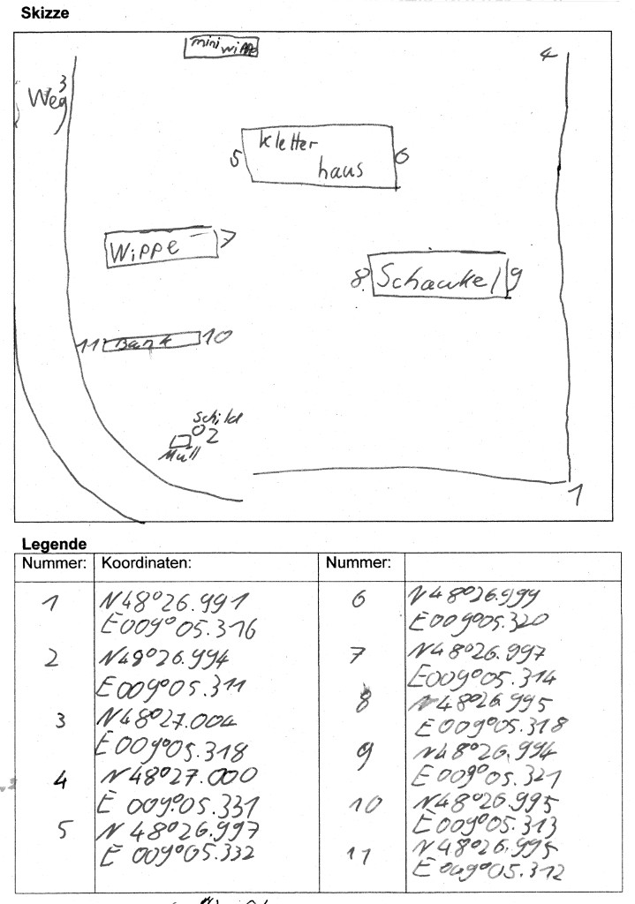

Mikrobiologie
Hier wurden - auf Grund des Fehlens eines Sandkastens - die Proben aus den Holzschnitzeln rund um / unter dem zentralen Spielgerät (Spielhaus) entnommen.
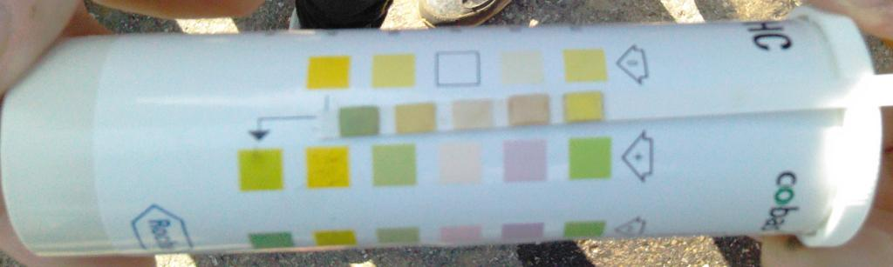
Marker für Erythroziten reagiert stark.
Marker für Leukozyten reagiert schwach.
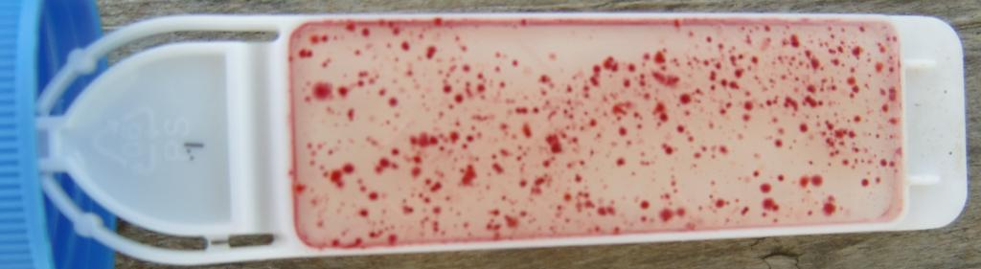
Kräftiges Bakterienwachstum.

Sicherheit
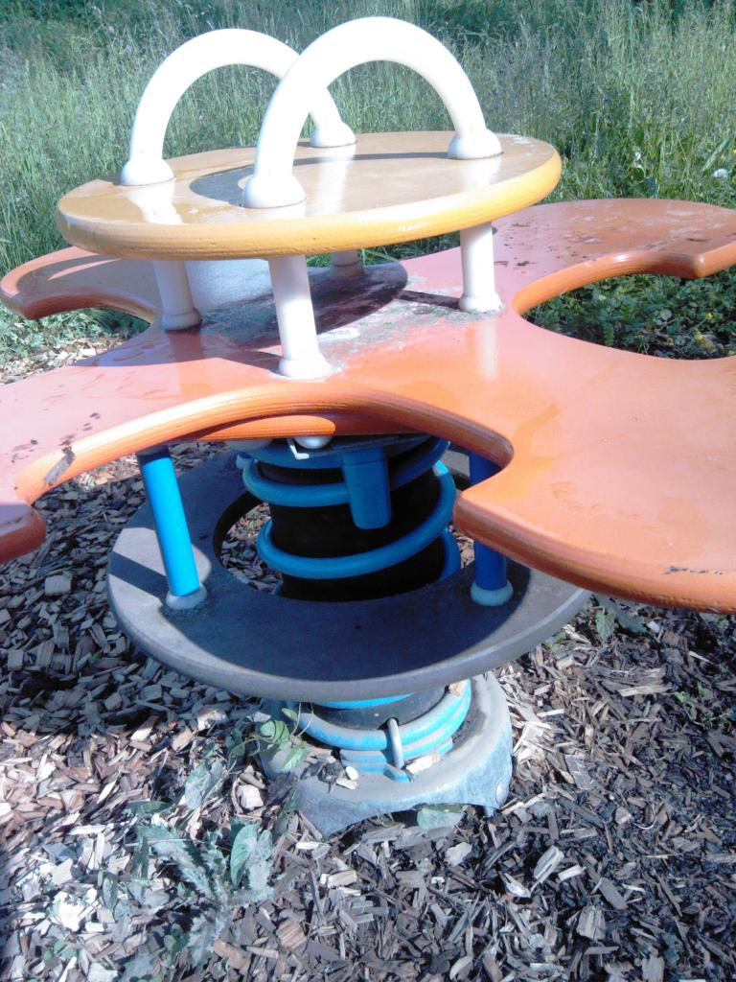
Ein gutes Beispiel für „so soll es sein“ ist der Springy auf dem Spielplatz beim Stadion: die Feder enthält einen Gummischlauch, so dass man seine Füße nicht hinein stecken kann. Verletzungen sind so nicht möglich und die Lösung ist preislich sicherlich so günstig, dass man diese bei den vielen anderen Springies nachrüsten könnte.

